

课 程 实 验 报 告

课程名称：面向对象程序设计
实验名称：面向过程的整型栈编程

院 系 ： 计算机科学与技术
专业班级 ： CS1601
学 号 ： U201614531
姓 名 ： 刘本嵩
指导教师 ： 马光志

2018 年 11 月 23 日

- 需求分析
- 题目要求
整型栈是一种先进后出的存储结构，对其进行的操作通常包括判断栈是否为空、向栈顶添加一个整型元素、出栈等。整型栈类型及其操作函数采用非面向对象的纯C语言定义，请将完成上述操作的所有函数采用纯C语言编程， 然后写一个main函数对栈的所有操作函数进行测试。
struct STACK{
int *elems; //申请内存用于存放栈的元素
int max; //栈能存放的最大元素个数
int pos; //栈实际已有元素个数，栈空时pos=0;
};
void initSTACK(STACK *const p, int m); //初始化p指向的栈：最多m个元素
void initSTACK(STACK *const p, const STACK&s); //用栈s初始化p指向的栈
int size (const STACK *const p); //返回p指向的栈的最大元素个数max
int howMany (const STACK *const p); //返回p指向的栈的实际元素个数pos
int getelem (const STACK *const p, int x); //取下标x处的栈元素
STACK *const push(STACK *const p, int e); //将e入栈，并返回p
STACK *const pop(STACK *const p, int &e); //出栈到e，并返回p
STACK *const assign(STACK*const p, const STACK&s); //赋s给p指的栈,并返回p
void print(const STACK*const p); //打印p指向的栈
void destroySTACK(STACK*const p); //销毁p指向的栈
- 需求分析
用C风格依次实现这些接口，在main中解析命令行，实现要求的功能。
- 系统设计
- 概要设计
main函数对输入的参数依次进行处理，然后调用C风格stack对象的api。即可完成功能。
系统总体结构图如下图所示。
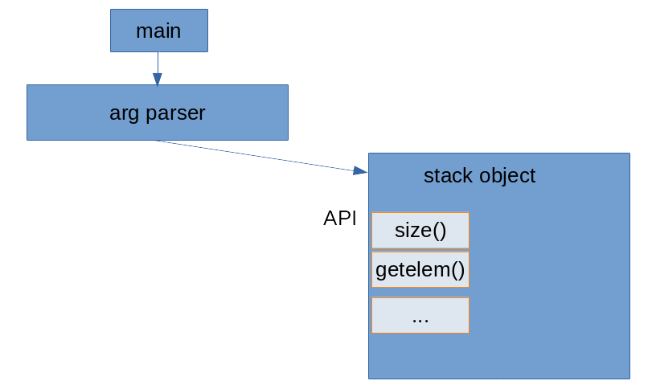
系统总体流程图如下图所示。
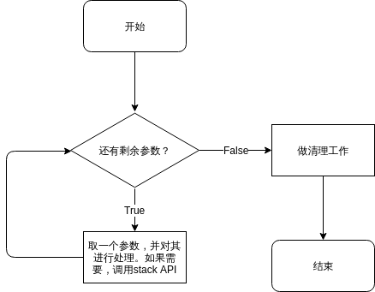
- 详细设计
void initSTACK(STACK *const p, int m);
入口参数: STACK *const p, int m
功能: 初始化p指向的栈：最多m个元素
出口参数: void
void initSTACK(STACK *const p, const STACK&s);
入口参数: STACK *const p, const STACK&s
功能: 用栈s初始化p指向的栈
出口参数: void
int size (const STACK *const p);
入口参数: const STACK *const p
功能: 返回p指向的栈的最大元素个数max
出口参数: int
int howMany (const STACK *const p);
入口参数: const STACK *const p
功能: 返回p指向的栈的实际元素个数pos
出口参数: int
int getelem (const STACK *const p, int x);
入口参数: const STACK *const p, int x
功能: 取下标x处的栈元素
出口参数: int
STACK *const push(STACK *const p, int e);
入口参数: STACK *const p, int e
功能: 将e入栈，并返回p
出口参数: STACK
STACK *const pop(STACK *const p, int &e);
入口参数: STACK *const p, int &e
功能: 出栈到e，并返回p
出口参数: STACK
STACK *const assign(STACK*const p, const STACK&s);
入口参数: STACK*const p, const STACK&s
功能: 赋s给p指的栈,并返回p
出口参数: STACK
void print(const STACK*const p);
入口参数: const STACK*const p
功能: 打印p指向的栈
出口参数: void
void destroySTACK(STACK*const p);
入口参数: STACK*const p
功能: 销毁p指向的栈
出口参数: void

- 软件开发
开发环境：Linux RECOLICPC 4.19.2-arch1-1-ARCH #1 SMP PREEMPT Tue Nov 13 21:16:19 UTC 2018 x86_64 GNU/Linux
gcc 8.2.0, clang 7.0.0, icpc 18.0.3 20180410, GNU Make 4.2.1
如何编译、链接：
${CXX} -std=c++17 -static -static-libstdc++ 1.cc -o 1.exe
调试工具：
GNU gdb 8.2
- 软件测试
分别使用gcc, clang, Intel C++编译，都能直接通过：
➜ src git:(master) ✗ make
g++ -std=c++17 -static -static-libstdc++ 1.cc -o 1.exe
g++ -std=c++17 -static -static-libstdc++ 2.cc -o 2.exe
g++ -std=c++17 -static -static-libstdc++ 3.cc -o 3.exe
g++ -std=c++17 -static -static-libstdc++ 4.cc -o 4.exe
➜ src git:(master) ✗ env CXX=clang++ make
clang++ -std=c++17 -static -static-libstdc++ 1.cc -o 1.exe
clang++ -std=c++17 -static -static-libstdc++ 2.cc -o 2.exe
clang++ -std=c++17 -static -static-libstdc++ 3.cc -o 3.exe
clang++ -std=c++17 -static -static-libstdc++ 4.cc -o 4.exe
➜ src git:(master) ✗ env CXX=icpc make
icpc -std=c++17 -static -static-libstdc++ 1.cc -o 1.exe
1.cc(37): warning #858: type qualifier on return type is meaningless
STACK *const push(STACK *const p, int e) {
^

1.cc(45): warning #858: type qualifier on return type is meaningless
STACK *const pop(STACK *const p, int &e) {
^

1.cc(52): warning #858: type qualifier on return type is meaningless
STACK *const assign(STACK *const p, const STACK &s) {
^

icpc -std=c++17 -static -static-libstdc++ 2.cc -o 2.exe
icpc -std=c++17 -static -static-libstdc++ 3.cc -o 3.exe
icpc -std=c++17 -static -static-libstdc++ 4.cc -o 4.exe
运行测试：
正在测试//vboxsvr/tmp/hust-mxx/bin/1.exe.......
执行命令：//vboxsvr/tmp/hust-mxx/bin/1.exe -S 5 -I 1 2 3 4 -O 2 -O 2
用户输出:S 5 I 1 2 3 4 O 1 2 O
标准输出:S 5 I 1 2 3 4 O 1 2 O
答案正确！

执行命令：//vboxsvr/tmp/hust-mxx/bin/1.exe -S 5 -O 0 -I 1 2 3 4 -O 5 -I 1
用户输出:S 5 O I 1 2 3 4 O E
标准输出:S 5 O I 1 2 3 4 O E
答案正确！

执行命令：//vboxsvr/tmp/hust-mxx/bin/1.exe -S 5 -I 1 2 3 4 -O 2 -I 5 6 7 -I 8
用户输出:S 5 I 1 2 3 4 O 1 2 I 1 2 5 6 7 I E
标准输出:S 5 I 1 2 3 4 O 1 2 I 1 2 5 6 7 I E
答案正确！

执行命令：//vboxsvr/tmp/hust-mxx/bin/1.exe -S 5 -I 1 2 3 4 -O 2 -A 4 -I 5 6 -I 7 -I 8
用户输出:S 5 I 1 2 3 4 O 1 2 A 1 2 I 1 2 5 6 I 1 2 5 6 7 I E
标准输出:S 5 I 1 2 3 4 O 1 2 A 1 2 I 1 2 5 6 I 1 2 5 6 7 I E
答案正确！

执行命令：//vboxsvr/tmp/hust-mxx/bin/1.exe -S 5 -I 1 2 3 4 -O 2 -C -I 5 6 -A 2
用户输出:S 5 I 1 2 3 4 O 1 2 C 1 2 I 1 2 5 6 A 1 2 5 6
标准输出:S 5 I 1 2 3 4 O 1 2 C 1 2 I 1 2 5 6 A 1 2 5 6
答案正确！

执行命令：//vboxsvr/tmp/hust-mxx/bin/1.exe -S 5 -I 1 2 3 4 -O 2 -N
用户输出:S 5 I 1 2 3 4 O 1 2 N 2
标准输出:S 5 I 1 2 3 4 O 1 2 N 2
答案正确！

执行命令：//vboxsvr/tmp/hust-mxx/bin/1.exe -S 5 -I 1 2 3 4 -G 3 -G 7
用户输出:S 5 I 1 2 3 4 G 4 G E
标准输出:S 5 I 1 2 3 4 G 4 G E
答案正确！

执行命令：//vboxsvr/tmp/hust-mxx/bin/1.exe -S 5 -I 1 2 3 4 -G 3 -I 5 6 7 8 -O 3 -I 9 0 -G 6 -I 1
用户输出:S 5 I 1 2 3 4 G 4 I E
标准输出:S 5 I 1 2 3 4 G 4 I E
答案正确！

执行命令：//vboxsvr/tmp/hust-mxx/bin/1.exe -S 3 -I 1 2 3 -O 1 -I 5 6 -G 1 -G 6
用户输出:S 3 I 1 2 3 O 1 2 I E
标准输出:S 3 I 1 2 3 O 1 2 I E
答案正确！

执行命令：//vboxsvr/tmp/hust-mxx/bin/1.exe -S 3 -I 1 2 3 4 -G 1 -I 5 6 -G 5 -O 6 -O 1
用户输出:S 3 I E
标准输出:S 3 I E
答案正确！

共10个测试样例
正确个数：10
错误个数：0
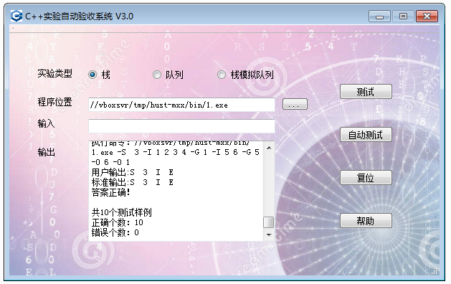
自动测试表明，程序功能基本正确。

- 特点与不足
- 技术特点
无
- 不足和改进的建议
部分代码有冗余操作，assign函数未判断自己对自己赋值。
- 过程和体会
- 遇到的主要问题和解决方法
无
- 课程设计的体会
还需要多实践C++。
- 源码和说明
- 文件清单及其功能说明
utils.hpp 实现一些所有实验都需要的函数
U201614531_1.cc 源码
U201614531_1.exe 为win32静态预编译的可执行程序

- 用户使用说明书
编译：
安装GNU Make或NMake或MSYS Make，安装一种现代C++编译器，直接使用Makefile编译。
Usage: ./U201614531_1.exe [args ...]
- 源代码
打印源码清单。源码关键位置要有注释。

